Eclipse配置Tomcat
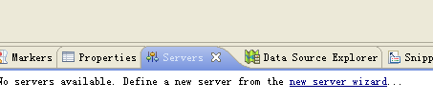

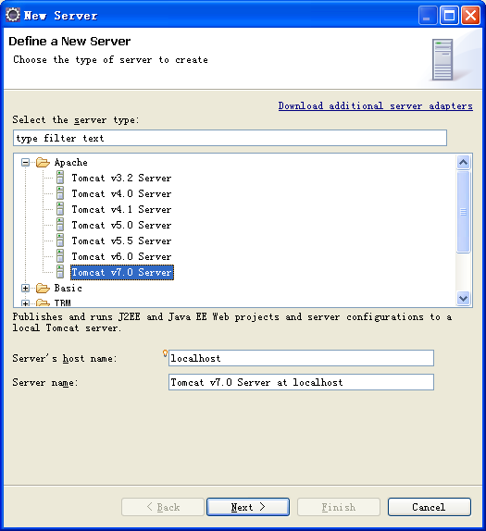

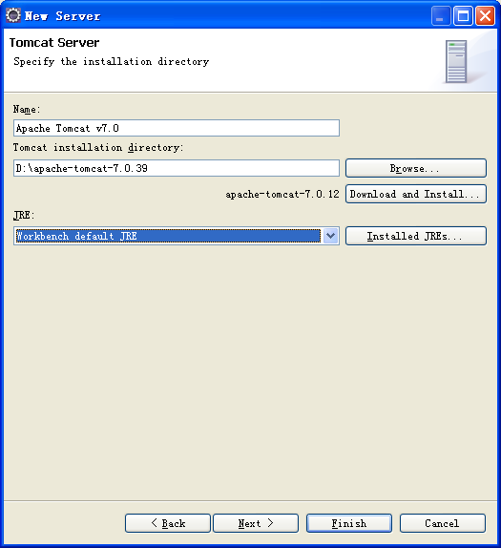

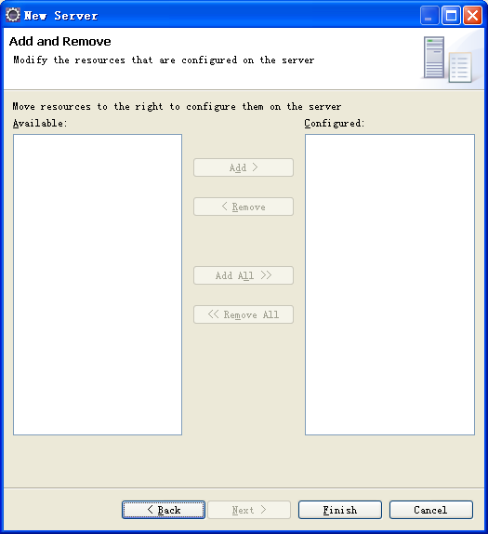

双击Tomcat文字图标，打开一个配置画面
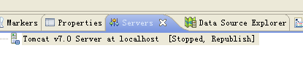

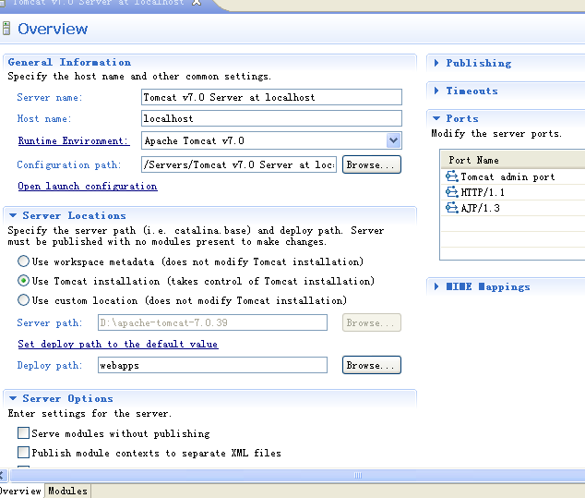
选择部署WEB项目的目录为tomcat安装目录下的webapps目录，立即保存

删除Tomcat配置
删除以下三个地方：

1
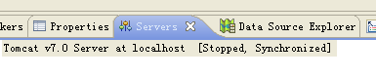

2.
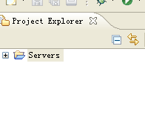

3
